Изображение выглядит как одежда, человек, обувь, в помещении

Контент, сгенерированный ИИ, может содержать ошибки.Изображение выглядит как одежда, текст, в помещении, мебель

Контент, сгенерированный ИИ, может содержать ошибки.Изображение выглядит как мебель, пол, в помещении, письменный стол

Контент, сгенерированный ИИ, может содержать ошибки.

Изображение выглядит как одежда, в помещении, человек, мебель

Контент, сгенерированный ИИ, может содержать ошибки. Изображение выглядит как одежда, человек, в помещении, женщина

Контент, сгенерированный ИИ, может содержать ошибки. Изображение выглядит как одежда, обувь, человек, в помещении

Контент, сгенерированный ИИ, может содержать ошибки. 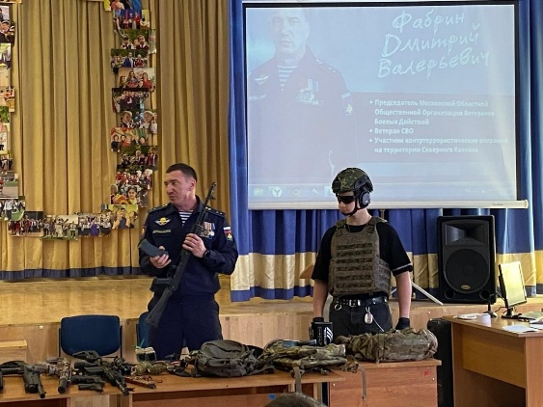 Изображение выглядит как одежда, человек, обувь, в помещении

Контент, сгенерированный ИИ, может содержать ошибки. Изображение выглядит как одежда, человек, обувь, в помещении

Контент, сгенерированный ИИ, может содержать ошибки.

🇷🇺УРОК МУЖЕСТВА "Герои СВО" состоялся в нашей гимназии 28 апреля🇷🇺  
У нас в гостях был Фабрин Дмитрий Валерьевич, председатель МОСКОВСКОЙ ОБЛАСТНОЙ ОБЩЕСТВЕННОЙ ОРГАНИЗАЦИИ ВЕТЕРАНОВ БОЕВЫХ ДЕЙСТВИЙ. Как гражданин и патриот своей страны, он не мог оставаться в стороне, когда наша Родина столкнулась с бедой. Дмитрий помогает с первых дней СВО нашим ребятам на передовой, оказывает материальную и иную помощь. Когда объявили частичную мобилизацию, Дмитрий, как бывший военный, участник боевых действий, встал на защиту интересов своей страны. Подписал контракт с министерством обороны РФ и поехал на передовую, в разведку, где при выполнении боевой задачи получил ранение.  
Дмитрий- ветеран боевых действий, участвовавал в контртеррористической операции на территории Северного Кавказа, ветеран СВО, имеет государственные награды: Орден-медаль «За заслуги перед Отечеством» 2 степени с мечами, медаль «За отвагу».  
Учащиеся 8, 9, 10, 11 классов с интересом слушали рассказы о воинском братстве, о выполнении боевых задач, о трудностях армейской жизни, учились одевать армейское обмундирование, пробовали обращаться с оружием, рассматривали трофейные образцы!  
Учащиеся 5 "Л" класса передали газету с поздравлениями для штурмовой бригады ВДВ к 9 мая! Встреча получилась насыщенной и интересной!  
Мы гордимся нашим земляком! Каждый день военнослужащие отстаивают суверенитет нашей страны. И пока среди них есть такие защитники Отечества, сомнений не остается – все цели будут достигнуты и Победа обязательно будет za нами!